立

體

幾

何

姓名：
年齡：
章節導覽

本章主題為：立體幾何

預備知識：面積、體積、簡易平面圖形、勾股定理

相關章節：級數、函數、微積分

建議活動：捏黏土

學完本章，你將能：
□ □ 手作常見的柱體和錐體模型
□ □ 瞭解柱體體積公式的由來
□ □ 瞭解祖恆之原理
□ □ 手作「和三陽馬為一立方」的模型
□ □ 瞭解錐體體積公式的由來
□ □ 能繪製、辦認柱體和錐體的展開圖
□ □ 瞭解球體體積公式的由來

本章有5個「練習時間」：
（寫完請打勾，檢查完再打第二個勾）

□ □練習1
□ □練習2
□ □練習3
□ □綜合練習
□ □除錯練習
從平面到立體

我們活在有長寬高的三度空間中。
生活中舉例鍋碗瓢盆，都是立體物件。

數學家對立體物件有所好奇，那是非常自然的事。當我們有了一平面幾何的基礎，就可以把它延伸到立體上。

不過，因為這份教材是平面的，談論的內容卻是立體，你可以看到這必定有不足之處。

因此，請你在使用這份教材時，同步使用美勞用的黏土，來自己製作模型，才會看得比較清楚。

立體的東西，要透過「在手掌中捏握」的過程，更能「掌握」要領。

練習一：手做立方體 練習二：手做圓錐體

柱體的研究

數學家喜歡從簡單的研究起，再推到複雜的。
柱體可說是立體中最簡單的，因為它就是同樣平面圖形，直直地堆疊而成。

當我們開始研究柱體的體積和表面積前，先複習一下體積的定義：

一個立體物件的體積，該立體所佔的空間，和單位立方體的比值。

講簡單些，就是看要多少了單位立方體，才能拼出該立體。

常用的單位立方體，例如：
「立方公方」就是1公分 × 1公分 × 1公分的單位立方體
「立方公尺」就是1公尺 ×【 】×【 】的單位立方體

1立方公尺，等於【 】立方公方。

高度為1單位的柱體體積

平面圖形有無限多種，柱體也就跟著有無限多種，像是正方柱、三角柱、五角柱和圓柱等等……

我們先考慮高度為1的柱體。它們的體積，和單位立方體的體積之比，恰好等於它們的底面積，和單位正方形的比例。

所以說，高度為1單位的柱體的體積，就等於它的底面積。

任意高度的柱體體積

柱體展開圖

（圖解）

由展開圖可知，柱體表面積...
祖暅之原理與斜柱體

祖恆之原理：「緣勢冪既同，則積不容異」
白話：「如果兩個立體，在每個高度上，對應的截面積都相同，則體積不可能有差異。」

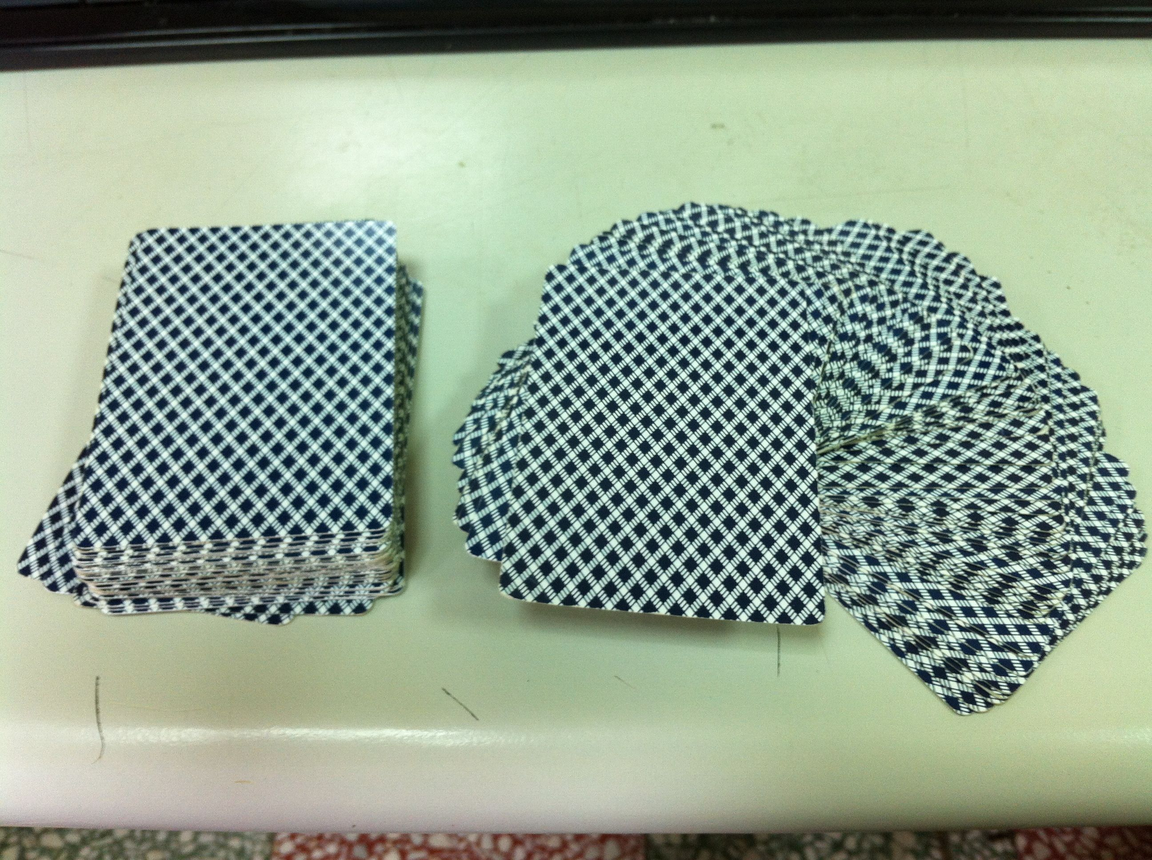
如左圖，

同樣是52張相同大小的樸克牌，不管轉成什麼形狀，任選一高度平切，截面都是一張樸克牌大。

兩邊總體積也就一樣都是52張樸克牌的總體積，不會有差別。

現在我們來試著想想看，如果樸克牌愈來愈薄，不是52張而是無限多張來構成一個立體，同樣的原理依然成立：只要每個部份都對應相等，整體也就相等。這就是祖恆之原理。

在平面上，我們證過同底等高的平行四邊形、同底等高的三角形，面積相等。

（圖解）

截面是立體的部份。在幾何物件來說，整體就是部份的總合。每一個對應的部份都相同的話，整體也必然相同。

祖恆之原理提供了用面積去求體積的管道，也提供了一個把體積視為無窮多個面積之總和的觀點。這個觀點可視為後世的積分概念。

當我們把體積視為無窮多個面積之總和，我們就可以想像有一個切刀，在任意高度橫切，如果截面都一樣，兩個立體體積就一樣。

我們還可將祖恆之原理稍加推廣，成為：「如果截面都呈定比，則兩個立體體積之間也呈該比例。」這稱為廣義的祖恆之原理。

錐體的研究

在平面幾何中，所有多邊體都可以切成三角形的組合，所以我們對三角形有較多的研究。

在立體幾何中，所有多面體都可切成三角錐的組合，而要研究三角錐，又勢必會涉及四角錐的研究。

錐體展開圖

陽馬的特例

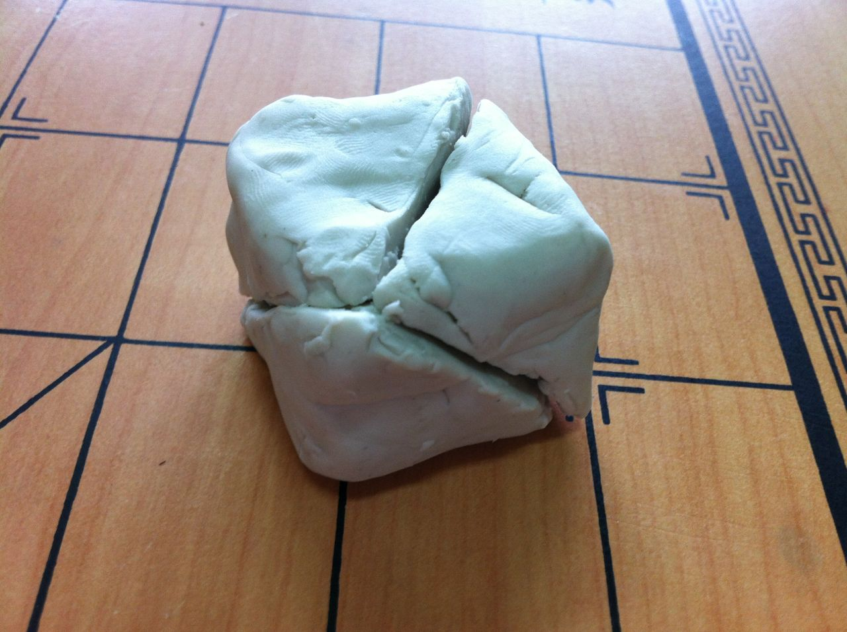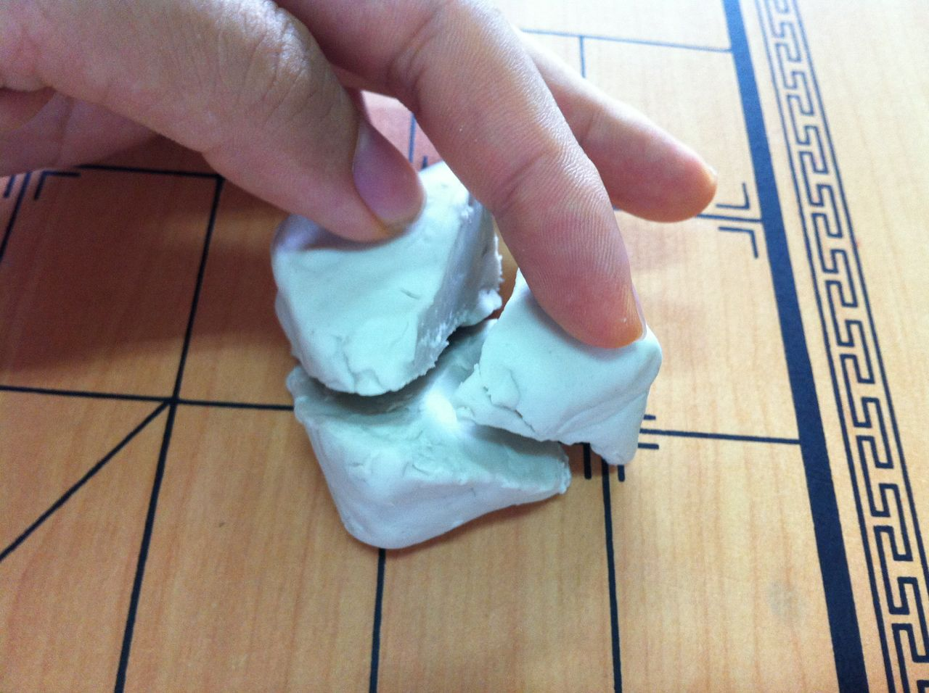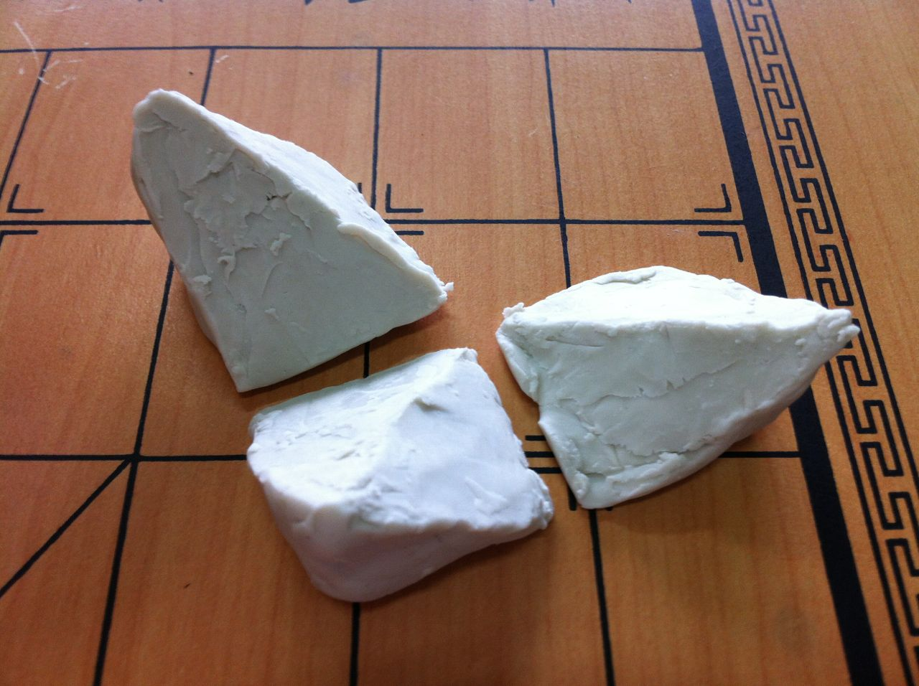

陽馬是一種特殊的四角錐，底面是正方形，高和底邊長一樣，頂點位於正方形一隅的正上方。（參見照片中的概似圖形）
錐體的截面

錐體的每個水平截面，都和底面相似（長得一樣），但是比較小。縮放比例取決於截面到頂點的高度。

練習1：
用黏土製作一個底邊長和高均為4公分的陽馬。

從高度一半的地方水平截它，觀察其截面，是一個邊長為【 】公分的【 】形。其面積為【 】平方公分。

練習2：
用黏土製作一個任意的錐體，切切看，
觀察它在四個不同高度下的水平截面，並記錄在下表中。

截面高度
截面圖形
截面邊長

錐體的體積

我們推廣陽馬的特例，利用廣義的祖恆之原理，也就是「如果截面都呈定比，則兩個立體體積之間也呈該比例。」

我們可以把一切的錐體，都和等高度的陽馬比較；又把一切的柱體，都和等高度的立方體做比較。

圓柱、圓錐與球

高和底半徑均為r的圓柱的體積、截面積

高和底半徑均為r的圓錐的體積、截面積

半球的截面

-勾股定理的結果
-pi ( r^2 - h^2)
= pi r^2 – pi h^2 也就是圓柱的截面積減圓錐的截面積

-運用祖恆之原理，緣勢冪既同，則積不容異，即可證明半球等於圓柱體積減圓錐體積，等於圓柱體積減三分之一個圓柱體積，等於三分之二個圓柱體積，等於(2/ 3) pi r^3 。

球體的體積

球體的表面積和圓柱側面的關係

我們引用一點三角函數：
sec A是角A的「鄰邊分之斜邊」
cos A是角A的「鄰邊分之斜邊」
對任意的角度A來說，只要鄰邊不為0，兩者互為倒數。

牟合方蓋
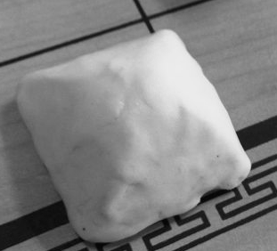

兩個取徑的比較
綜合練習

除錯練習時間
以下是新版改進用的問題回報，您提出的問題在新版將會改進。
請將找到的問題填入空格：
第【 】頁有錯字或筆誤：【 】
第【 】頁有錯字或筆誤：【 】
第【 】頁讓我整個卡住了。
我覺得第【 】頁令人生厭。
第【 】頁觀念有誤，因為【 】

來延伸挑戰吧！

我想到【 】頁的觀念可以用其他的角度來介紹：
【 】

☺♩♬♬♫♪♩♩♬♬♫♪♩♩♬♬♫♪♩♩♬♬♫♪♩♩♬♬♫♪♩☺
感謝您的回饋。您希望收到改良後的新版嗎？【 】
您預期多久會收到新版？【 】
請留下您的 大名【 】 性別【 】 年齡【 】

您的e-mail：【 】

